Конспект спортивного досуга для детей старшей группы на тему:
«Мои друзья – дорожные знаки!»
Цель: Продолжать повышать функциональные возможности уровня физической и двигательной подготовленности детей.
Задачи:
- закреплять у детей знания о правилах дорожного движения;
- развивать силу мышц, ног, рук, координационные способности;
- воспитывать морально-волевые качества.
Участники: дети старшей группы.
Оборудование: магнитофон; грузовые игрушечные машинки; самокаты; красные, жёлтые зелёные кружочки; дорожные знаки; туннели; гимнастические скамейки; обручи; конусы; таблички для жюри.
Ход занятия.
Под песню «Дорожный знак» дети входят в спортивный зал.
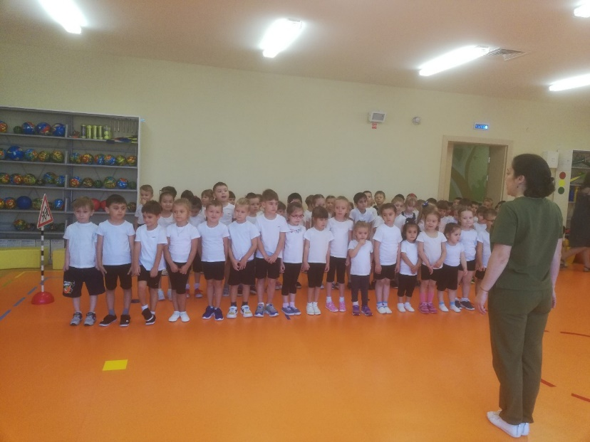
Ведущий: Ребята, мы живём с вами в очень уютном, маленьком городке с улицами, перекрёстками, пешеходными дорожками. По дорогам нашего города движется много легковых автомобилей, автобусов, маршрутных такси. И никто никому не мешает. Это потому, что есть чёткие правила для водителей машин и для пешеходов.
Сегодня мы с вами будем соревноваться в ловкости, быстроте, и сноровке. И все наши игры посвящены правилам дорожного движения.
На наше мероприятие приглашены гости, также они являются членами жюри, которые будут за вами наблюдать и поддерживать.
Ребята, а скажите зачем нам нужны дорожные знаки? (Дети отвечают). Знаки помогают нам регулировать и организовывать движение потоков машин и людей. А кто и что ещё помогает организовать движение машин и людей? (Дети отвечают) Светофор и постовой.
Сейчас мы свами все вместе подготовимся к путешествию в страну дорожных знаков.
Постовой стоит упрямый (Ходьба на месте).
Людям машет: «Не ходи!» (Движения руками в стороны, вверх, в стороны, вниз)
Здесь машины едут прямо (Руки перед собой)
Пешеход, ты погади! (Руки в стороны)
Посмотрите: улыбнулся (Руки на пояс, улыбка)
Приглашает нас идти (Шагаем на месте)
Вы, машины не спешите (Хлопки руками)
Пешехода пропустите! (Прыжки на месте)

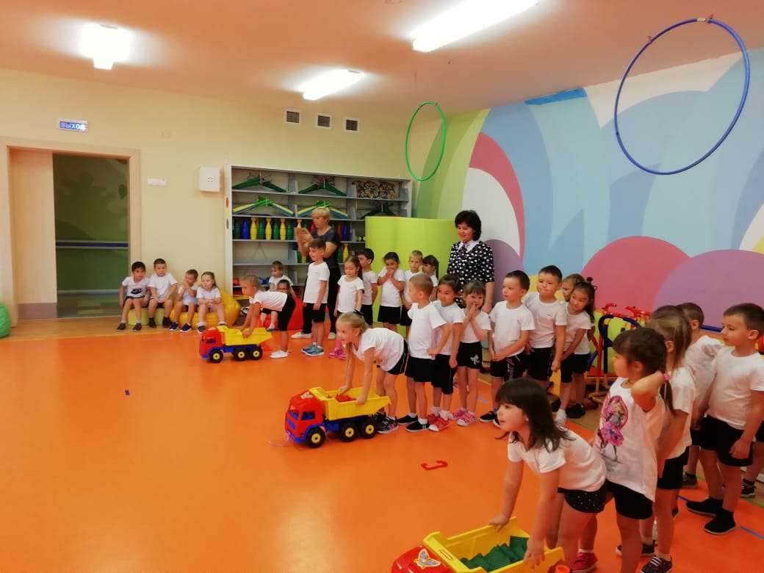
Ведущий: Молодцы, ребята! Мы отлично с вами размялись. И наше путешествие продолжается. А теперь расскажите, какой же транспорт мы с вами видим на улицах нашего города? (Ответы детей). И все водители, которые управляют транспортом, тоже должны знать и соблюдать правила дорожного движения, быть внимательными и ездить очень осторожно. Давайте представим, что вы – водители автомобилей и поиграем в игру «Ответственный водитель».
- Эстафета «Ответственный водитель»
У каждой команды большая игрушечная грузовая машинка. Задача участников провезти машину по прямой, объехать конус и вернуться к своей команде передав машину следующему участнику. Выигрывает команда первой выполнившей эстафету.
Ведущий: Молодцы, ребята! Вы отлично справились с первым заданием. А скажите, кто ещё является участником дорожного движения? (Дети отвечают). Правильно пешеход. Сейчас мы с вами посмотрим, насколько вы внимательные пешеходы.
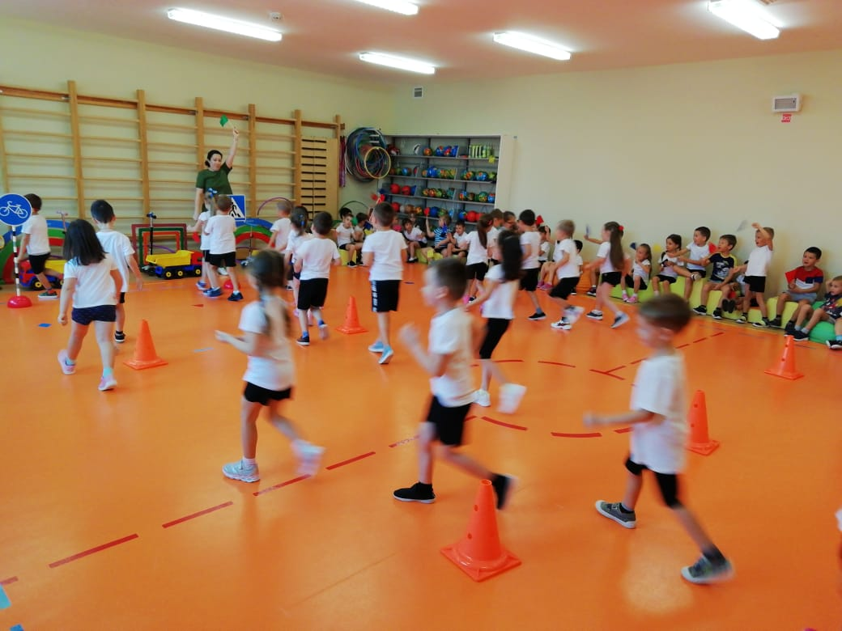
2.Эстафета «Сознательный пешеход»
Участник каждой команды проходит дистанцию «змейкой». Если при прохождении дистанции участник видит красный флажок - он должен остановиться, если зелёный - он продолжает двигаться, обратно он возвращается по прямой. Выигрывает команда первой выполнившей эстафету.
Ведущий: Молодцы, ребята! Вы справились ещё с одним заданием. А следующее какое будет задание, предлагаю вам его отгадать
Он - почти велосипед,
Вот сиденья только нет.
Всё равно ему я рад,
Лучший друг мой - ...(самокат).
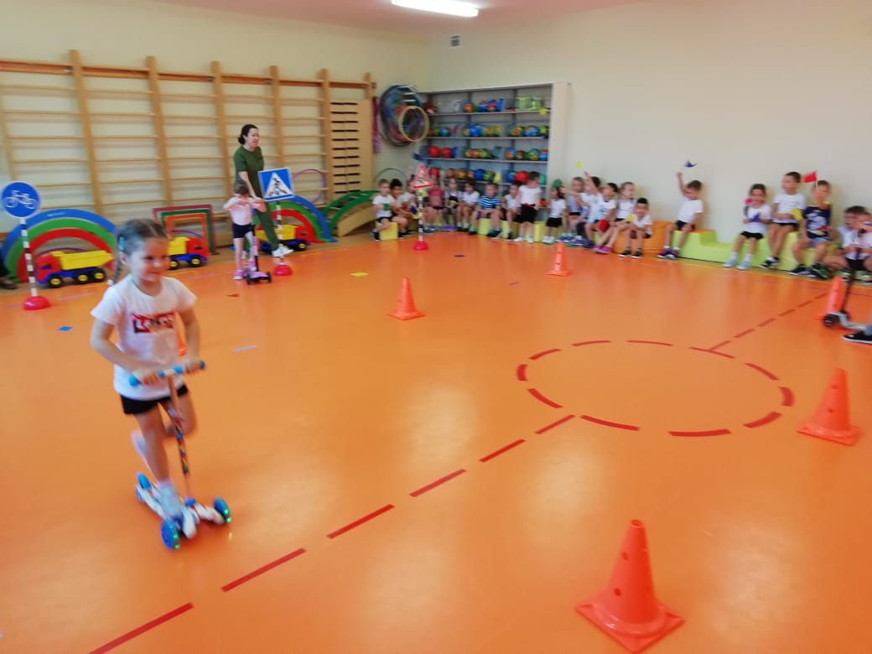
Правильно, наше задание называется «Весёлый самокат».

- Эстафета «Весёлый самокат»
Участник каждой команды проходят дистанцию «змейкой» на самокате, обратно он возвращаются по прямой. Выигрывает команда первой выполнившей эстафету.
Ведущий: Молодцы, ребята! Какие вы быстрые, ловкие и внимательные! А, чтобы наши болельщики не скучали у нас и для них найдётся игра!
Игра для болельщиков:
Ведущий: А сейчас ребята игра «Да или нет». Вам мы будем задавать вопрос, а вы должны ответить «да», или «нет»
Мы переходим на красный цвет светофора? (Нет)
Дорогу переходить можно только там, где есть знак пешеходного перехода, или есть «Зебра» (Да)
Пешком по улице идет пешеход? (ДА)
Не надо по улице спокойно шагать,
Когда можно по ней вприпрыжку бежать? (Нет).
Люди ждут автобуса на остановке? (Да)
Быстрая в городе очень езда.
Правила знаешь движения? (Да).

Молодцы, ребята вы хорошо знаете правила поведения на дороге!

- Наши команды переходят к следующему заданию, которое называется «Ты участник дорожного движения – будь внимателен». Мы посмотрим, насколько внимательны наши команды.

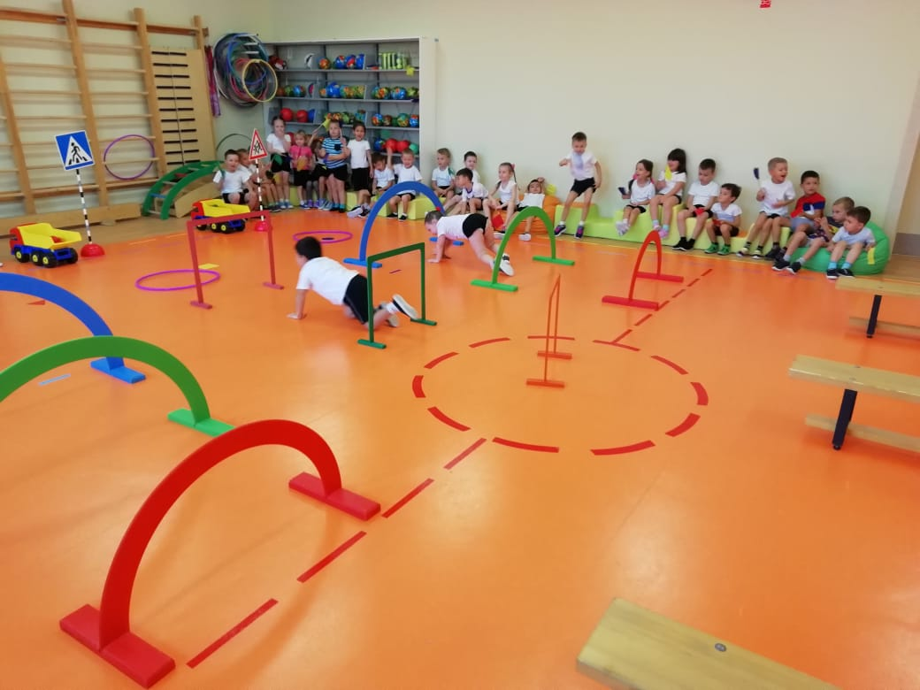
- Эстафета «Ты участник дорожного движения – будь внимателен»

Участник каждой команды проходит по гимнастической скамей, проползает под туннелем, пролезает через обруч, берёт мешочек своего цвета (красный, жёлтый, зелёный), обратно участник возвращается по прямой.
Ведущий: Ребята, вот как много важных правил дорожного движения мы сегодня вспомнили, в какие интересные игры поиграли. А сейчас наше занятие заканчивается, но вы должны помнить:
Много правил есть у азбуки дорожной,
Подружиться с ними каждому легко.
Соблюдать их вам совсем не сложно,
А шагать вы с ними будете легко.

